***удильник***

**1(*№ 1(84) сентябрь 2015г***

*Газета выходит один раз*

*в месяц*

**84) сентябрь 2015 г**

**Газета выходит раз в месяц**

**Выпускается**

**с ноября 2004 года**

Будильник



***Проснись, чтобы быть***

***в центре событий!***



1 сентября - важный и волнительный день для всех ребят без исключения. Но по-особенному к началу учебного года относятся первоклассники, ученики пятых и десятых классов. Первоклассники первый раз переступят порог школы, для них прозвенит первый в их жизни школьный звонок, перед ними откроются двери в необъятный мир науки.

***Добро пожаловать за парты!***

***Вас ждут, как дорогих гостей,***

***Учебники, тетради, карты-***

***Они помогут стать умней,***

***На все вопросы дать ответы,***

***Дорогу к знаниям открыть!***

***Пусть даже сложные предметы***

***Вам будет весело учить!***

Большинство нынешних пятиклассников пришли в наше учебное заведение из начальной школы, которая находится в центре посёлка. Первое время этим ребятам придется нелегко: новые учителя, большая школа, просторные коридоры, непривычная обстановка, другие условия и требования.

За плечами десятиклассников курс основной школы, теперь у них есть аттестаты. Ребята, решив продолжить обучение, сделали осознанный выбор, в какой-то степени определив свою дальнейшую жизнь. От них ждут серьезных поступков и самостоятельных решений. На этой стадии необходимо расставить для себя приоритеты, определиться с выбором будущей профессии, поставить перед собой цель и направить все свои силы и способности на подготовку к экзаменам. Старшая школа требует ответственного отношения к учебе, поэтому задачи десятиклассников усложняются.



*Первое сентября – новый шаг* к успехам, *к победам и поражениям, новая череда препятствий на твоём пути, которые ты должен как можно успешнее преодолеть. Первое сентября – это начало учёбы наших первоклассников, их ждут спортивные соревнования, олимпиады и викторины. Подрастает новое поколение, которое будет выводить нашу школу на высокие уровни! А старшеклассники продолжат отстаивать свои достижения и в спорте, и в освоении знаний, и в науке!*



Школьные новости

Всероссийский экологический субботник – Зелёная Россия

С 29 августа 2015 года по всей стране прошла акция «Всероссийский экологический субботник – Зеленая Россия».

Ученики Крапивинскойсредней школы тоже приняли участие, очищали берег реки «Томь», от накопившегося мусора. Там проходила акция «Чистый берег». Все участвовавшие наполняли мусорные пакеты бытовыми отходами.

Мероприятие направлено на объединение всех, кого волнуют вопросы экологической безопасности, воспитание в подрастающем поколении чувства бережного отношения к природе, а также в стремлении сделать нашу жизнь ярче и чище, улучшить экологическое состояние городов и регионов.

«Всероссийский экологический субботник – Зеленая Россия» проводится ежегодно, начиная с 2013 года. В 2014 году в нем приняли участие более 5 миллионов человек. А наши первоклассники на школьной аллее посадили 70 молоденьких ёлочек.

# *Береги голубую планету*

Наша Земля – это наш дом, это мир, в котором мы живём! И каждый человек должен заботиться о нашей планете, быть хранителем «очага», поддерживать порядок и стремиться к миру во всём мире!

Хрупкая Земля страдает с каждым днём всё сильнее и сильнее! Ведь человечество не стоит на месте, строятся новые заводы и фабрики, на дорогах появляются машины, запускаются ракеты и спутники. Все эти изобретения и совершенства губят наш дом! Это приводит к загрязнению воздуха, глобальному потеплению, таянию ледников, появлению озоновых дыр.

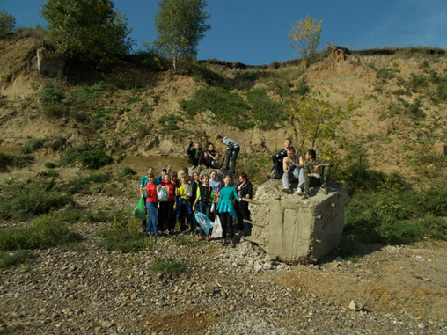

Вымирают целые виды животных из-за вырубки лесов, многие водные млекопитающие и рыбы давно находятся под угрозой исчезновения из-за загрязнения водоемов, ведь многие экономят на «автомойках» и моют своимашины в природных источниках.

Появляются «мусорные города». Наверное, уже по одному названию, можно понять, что происходит там. Вместо домов, магазинов, библиотек, в этих местах – горы мусора: стеклянные бутылки, консервные банки, полиэтиленовые пакеты и многое другое. А жители – грызуны, которые распространяют различные болезни в мире людей!

Чтобы спасти наш дом, нужно в первую очередь спасти себя! Перевоспитать себя! Разве так трудно бережно относиться к природе?! Разве так сложно донести до мусорного бака мусор и не бросать вдоль тротуаров окурки, бумажки от конфет, пробки от бутылок?!

Если каждый человек задумается и поймёт, сколько вреда он причинил своей планете и исправит это, то наша Земля будет существовать ещё много веков. Мы должны заботиться о месте, где мы живем, потому что мы можем изменить мир и сделать его лучше!

Сегодня трудно найти пригодное для жизни место на Земле, где человеческая цивилизация не поставила бы свой темный штамп. Загазованные города, загрязненные воды, исчезающие популяции животного мира, проблемы здоровья человека – это только малая часть того, что отразится на судьбах будущих поколений. Медленно, но уверенно мы ставим капкан, который однажды захлопнется от нашего очередного неумелого шага.Слишком много времени и слишком много усилий природы потребовалось, чтобы на Земле появился человек. Грустно наблюдать, как прогресс разрушает основы существования.

Я стараюсь защищать наш зелено-голубой крохотный шарик во Вселенной. В сентябре, как и все остальные в нашем посёлке, я участвовала в акции «Чистый берег». Целью акции является пропаганда бережного отношения к природе, воспитание у подрастающего поколения патриотизма и любви к малой родине, улучшение экологической обстановки на прибрежной территории! Участвовала и вела в нашем посёлке ежегодную акцию «Час Земли». Участники этой акции выключают свет и другие нежизненно важные электроприборы на один час. Это акция дала понять, как важно экономить электричество, потому что именно электричество влияет на здоровье нашей природы! С удовольствием приняла участие в акции «Мы чистим мир!», в её задачи входит не только очистка от мусора природных территорий, но и формирование у населения ответственности за состояние окружающей природной среды. Эта акция – очередной шаг к принятию мер по предотвращению дальнейшего загрязнения уникальных природных объектов и созданию благоприятной экологической среды. А помогут в этом наше неравнодушное отношение к окружающему нас миру и личный вклад каждого, кто очистит от мусора свой любимый уголок природы.

Акция "Собери батарейки -спаси планету" многих оставила неравнодушными! Все мы пользуемся различными батарейками, аккумуляторами. А задумывались ли о том, что там внутри? И что делать с отработавшими свой срок аккумуляторами?

Во всем цивилизованном мире отработанные батарейки собирают и утилизируют отдельно от бытового мусора. Вместе с батарейками наш район собирал пластиковые бутылки, которые в дальнейшем отправлялись на переработку, где их измельчат и извлекут химические элементы, пригодные для дальнейшего использования.

Школы, детские сады и приюты нашего района ежегодно участвуют в акции «Накорми птиц зимой!». Цель этой акции: привлечь внимание учащихся и дошкольников к проблемам выживания птиц, оставшихся на зимовку. Всегда ребятам весело делать кормушку для братьев наших меньших, которые радуют весной нас своим пением!

Ежегодно в мае проходит экологическая акция «Всероссийский День посадки леса», организованная по инициативе Федерального агентства лесного хозяйства. Во многих лесничествах областей и регионов Российской Федерации, а также в городах и населенных пунктах идут субботники по посадке деревьев. Цель данной акции заключается в привлечении населения к активной природоохранной деятельности. Эта акция привлекает все больше неравнодушных жителей города к этому благородному и социально –значимому событию.

А что ты сделал для сохранения наше планеты, нашего дома?! Можешь ли ты по праву называться гражданином Земли?! Сначала подумай, как ты бережёшь нашу «Голубую планету», как охраняешь наш «очаг», а потом ответь на этот трудный вопрос!  
  
***Минакова Ангелина, 8 «Б» класс***

# *Школьная форма: «За» и «Против»*

Как известно времена коричневых шерстяных платьев и черно-белых фартуков уже давно остались позади. На смену этим платьицам пришла новая форма, которую постепенно вводят во всех школах РФ. Ну не будем охватывать всю Россию, а поговорим только о форме МБОУ «Крапивинская средняя общеобразовательная школа». У нас ввели темно-синюю форму, белый или голубой вверх, а также эмблему нашей школы. У этого нововведения, появились как сторонники, так и противники. Лично я считаю, что школьная форма необходима – это дресс-код (форма одежды, требуемая при посещении определённых мероприятий, организаций, заведений.). Несмотря на проблемы, которые возникли при приобретении и при примерке данной формой, Крапивинская средняя школа достойно выглядит на фоне других школ. Те, кто считает, что школьная форма не дает проявить детям свою индивидуальность, тот глубоко ошибается, ведь даже в школьной форме можно показать свой характер: запишитесь на какой-нибудь кружок «Дома Творчества», на секцию в спортивную школу, художественную или же танцевальную школы. Огромный выбор, где ваша индивидуальность проявится в полном объёме.

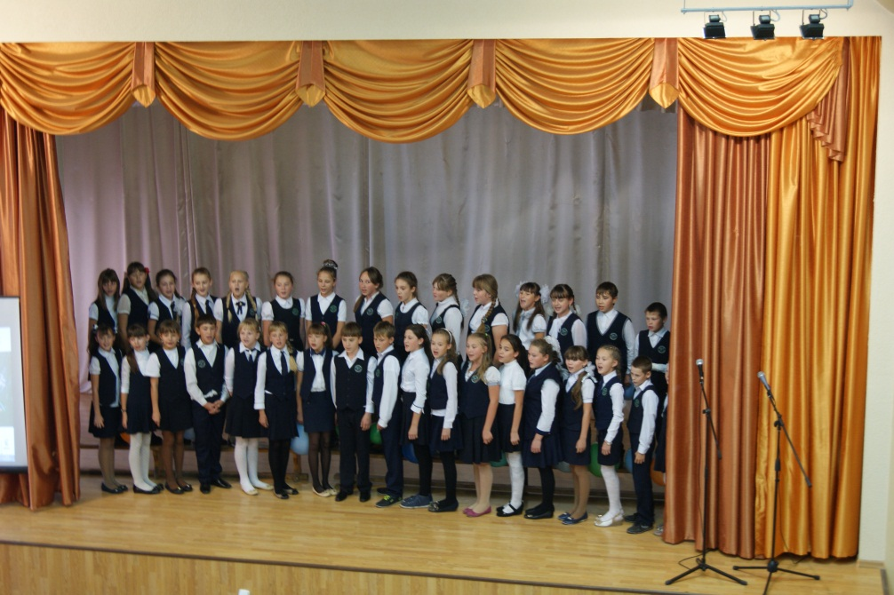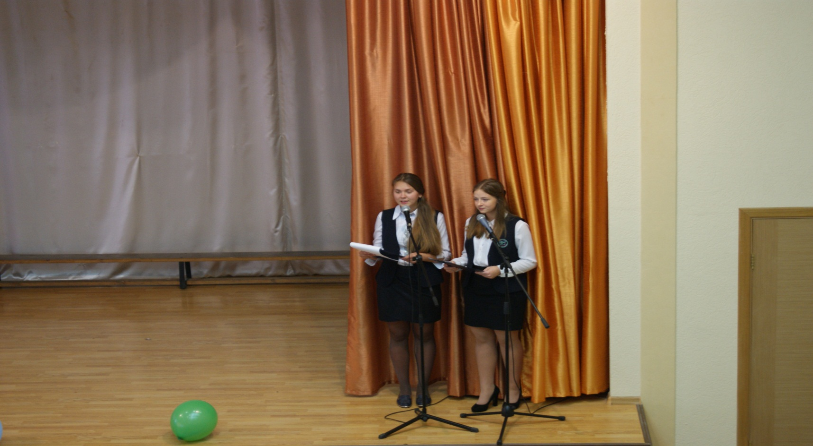

Кстати, вопреки распространенному мнению в школьной форме все-таки больше плюсов, чем минусов. Специалисты по детской психологии считают, что стандарт одежды воспитывает чувство принадлежности к школе и гордости за нее. Кроме того, она устраняет соревновательность в одежде среди детей. Ребенок из богатой семьи уже не будет иметь повода для издевательств над более бедным одноклассником. И самое главное — ребенок со школьной скамьи привыкнет

носить одежду к месту и ко времени.А вот что говорят сами ученики по поводу формы:

Анна Сивохина, 10 «Б» класс:



«Я считаю, хорошо, что ввели школьную форму. Многие обращают внимание на то, кто как одет, общая форма ставит всех в равные условия и мысли о том, что кто-то одет лучше или наоборот, хуже, не возникает и не отвлекает от учёбы»АлинаСеливёрстова, 8 «Б» класс

« Школьная форма - это хорошо. Теперь нет таких

соревнований: «кто во что одет». Нашу школьную форму, по моему мнению, сшили нормально, но могли бы и лучше. Жаль, что не было разнообразия юбок, предоставили всего один вариант!»

«За» ты или «против» - решать тебе!

Минакова Ангелина, 8 «Б» класс

Дежурный по газете

# *Различные взгляды на одну ситуацию*

Сознание Нестин

Шёл 2015 год… Земляне столкнулись с проблемой, с которой не сталкивались ранее… с неба упало что-то неземное! Это было похоже на метеорит, но им не являлось. Это был инопланетный разум –Сознание Нестин. Телепатическим полем оно захватило умы учеников. Контролировать ситуацию было невозможно. Не удавалось вызволить умы наших ребят из заточения. Но плюсом в этой ситуации было то, что у ребят открылись новые возможности к усвоениюбольшого объёма информации. Это оказалось очень кстати, так как обычно ученикам очень сложно успевать за учебной программой. И в связи с тем, что Сознание Нестин не оказывало враждебных действий, всё решили оставить так, как есть.

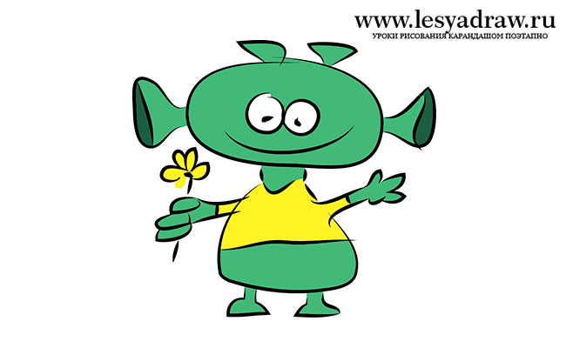

***Татьяна Ковалёк, 9 «Б»класс***

**Что это?**

«Да, нашей планете давно угрожает опасность. Таяние ледников, опасность извержения вулканов, цунами, приходящее с морских просторов, вспышка на Солнце-всё это несёт огромную угрозу человечеству. Не говоря уж об угрозе из далёкого космоса. Этот снимок был сделан 7 октября 2015 года. На нём ярко видно, как что-то на огромной скорости падает на землю, оставив на предрассветном небе белую полосу. Что это? След от упавшего самолёта? Спутник не удержался на орбите и рухнул вниз? Или же в скором времени к нам пожалуют инопланетные гости? Пока точного ответа на этот вопрос нет».

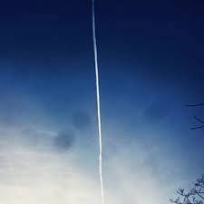

***Анна Атучина, 9 «Б» класс***



Год литературы

*Книга в моей жизни*

Что такое книга? Это не сильно популярный вопрос. И всё же, если его задать, вы получите множество ответов. В чём - то схожих, но больше различных. Так, Ян Амос Коменскийписал: «Книги — это инструмент насаждения мудрости».

А Карлейл считает, что книга — чистейшая сущность человеческой души.

Мнения о книге не как о предмете, а как о её внутреннем содержании, о мире, который внутри неё, очень многообразны. Никто не сможет дать вам точное определение, что такое книга. Ясно одно, книга везде сопровождает человека и влияет на его жизнь.

Но как именно книга влияет на жизнь человека? Многие писатели, поэты и публицисты считают, что книга учит человека хорошему, доброму, мудрому. Что человек, не читающий книги, неполноценен и так далее. Хотя встречаются (и довольно часто) и такие, кто делят книги на хорошие и плохие.

Например, Максим Горький считал,что нужно читать и уважать только те книги, которые учат понимать смысл жизни, понимать желания людей и истинные мотивы их поступков. А Г. Филдинг думал, что дурные книги могут так же испортить нас, как и дурные товарищи.

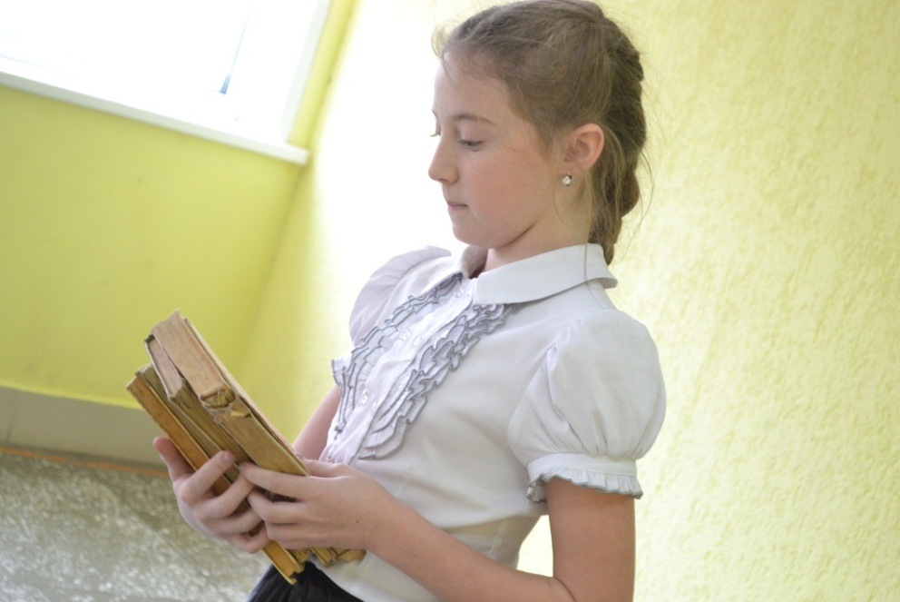

Но как определить, хорошая книга или плохая? Ведь у каждого свои вкусы. И каждый человек может дать своё определение о книге, индивидуальное, неповторимое и совсем не похожее ни на какое другое.

Для меня книга - это маленький мир в большом мире. Это ворота в другие страны, миры, эпохи. Книга - это ключ к знаниям, путь к тайнам времён.

Какое значение имеет книга в моей жизни? Какое место она занимает? Книга имеет в жизни каждого огромное значение. И для меня книга - это учение. Но ещё и развлечение. Приятно сесть и почитать интересную книгу. Просто так почитать, хотя в каждой книге есть скрытый урок. В жизни каждого книга имеет большое значение.

***Халтурина Дарья,***

***8 «Б» класс***

*Интересное о книгах*

Золото добывают из земли, а знания - из книг. Книга учит доброму отношению людей друг к другу. Книга - помощник в труде: рабочий читает книгу о технике, чтобы правильнее управлять станком; врач - по медицине, чтобы лучше лечить своих пациентов. Многие читают книги, чтобы насладиться поэзией или творческой фантазией писателя.

Я узнала несколько интересных фактов о книге, и хочу поделиться с вами. Если брать среднее число, то человек в неделю занимается чтением до 7 часов. Доказано, что женщины покупают больше книг, нежели мужчины. Ещё один интересный факт о книгах: одним из самых длинных марафонов, который продлился по командному чтению вслух, проходил 224 часа. Самая большая книга находится в Амстердаме и называется «Сборник морских правил». Ее высота 2 метра, ширина 1 метр, а толщина 1.5 метра.

Самая маленькая книга, занесенная в Книгу рекордов Гиннеса, имеет размеры 0.9х0.9 мм, изготовлена она нашим умельцем, а напечатан в ней рассказ Чехова «Хамелеон».

Каждый человек должен читать, ведь когда мы читаем,то сами рисуем себе картину всего происходящего по сюжету. И тогда нам становится интереснее читать. Читайте книги и наслаждайтесь каждым прочитанным словом!

***София Ерофеенко,8 «Б» класс***

Виртуальный мир или реальная жизнь. Что выбираешь ты?

Социальные сети уже достаточно давно и прочно вошли в нашу жизнь. Представить современных людей без социальных сетей просто невозможно. Такие социальные сети как: Одноклассники, ВКонтакте, Facebook, Twitter – являются основными.

Привязанность и влечение к соцсетям – дело неудивительное. Ведь здесь есть всё, что необходимо людям – музыка, кино, игры, газеты, общение, развлечения.

Почти все регулярно посещают соцсети, многие сидят там часами, кто-то «живёт» там практически постоянно, лишь изредка «выныривая» в реальную жизнь. Что же такое социальные сети в нашей жизни? Друзья или враги?

Социальные сети – это онлайн-сервис, сайт, позволяющий создавать социальные связи, строить взаимоотношения, распространять информацию и многое другое.

Главный плюс социальных сетей – это, безусловно, новые знакомства. Здесь подростки не только общаются со своими одноклассниками, но и заводят дружбу с другими сверстниками, находят единомышленников, а иногда и поклонников. Соцсети дают возможность просматривать фильмы, видео и фотографии, оставлять комментарии, обмениваться сообщениями. По моему мнению, это замечательно, что есть возможность находить своих дальних родственников, бывших коллег, одноклассников и одногруппников в соцсетях. Тысячи людей нашли друг друга через много лет, после того, как старые связи были оборваны. Лично мне удалось увидеть благодаря Одноклассникам и ВКонтакте многих людей, с которыми я очень давно не виделась.



И не нужно думать, что соцсети для общения и знакомства используют только подростки. Многие пожилые люди с удовольствием пользуются различными сайтами, создают странички в соцсетях, выкладывают также свои фотографии, вступают в переписку, делятся мыслями, эмоциями. Всё это приносит пользу, дополнительную жизненную энергию, как для старшего поколения, так и для современной молодежи. Многие считают, что в социальных сетях можно только развлекаться, но это не так, их вполне можно использовать для учёбы и самосовершенствования, это я считаю главным. В сети можно почерпнуть значимую для образования познавательную информацию. Есть множество образовательных групп, где участники могут изучать иностранные языки, историю и литературу и т.д.



Теперь поговорим о минусах социальных сетей. Есть ли они? Конечно. Если практически весь день проводить за компьютером или телефоном, то можно совершенно забыть о том, как выглядит реальное общение. Рано или позднопоявляется серьезная зависимость от социальных сетей. Надо или не надо, а человек все равно включает компьютер, открывает свою страничку и начинает следить за событиями. Хоть ничего и не будет происходить, не появится никаких обновлений, а человек все равно будет ждать их. Время проходит совершенно бессмысленно. А если вдруг происходят какие-либо неполадки с интернетом, начинается паника, это уже страшное влияние виртуальной жизни на реальную. Обычные друзья постепенно отдаляются, в жизни остаются лишь социальные сети для общения со смайликами, комментариями и виртуальными историями. Все это наводит страх.

А ведь можно стать жертвой каких-либо интернет - мошенников, различных хакеров, которые могут профессионально взламывать странички пользователя и распространять личную информацию на весь интернет, это приводит к различным разочарованиям, самоубийствам, ведь никому не будет приятно, когда тебя оклевещут, да ещё и на всю соцсеть. Что было личным только для тебя и твоего собеседника, может оказаться известным для всех. Вечерние прогулки, посещение культурных мест теперь с легкостью заменит виртуальное общение в соц сетях. Такой путь приводит к полной деградации личности. Подростки стесняются знакомиться в обычной жизни с противоположным полом, возникают трудности с речевыми оборотами. Ведь гораздо проще зайти в интернет, написать сообщение.

Что бы ни говорили, реальная жизнь всегда будет важнее виртуальной, и как бы ни было интересно в интернете, не стоит забывать, что этот мир бледное подобие настоящего.

Всегда нужно помнить о грани, тогда любой интернет-ресурс, будет приносить лишь положительные эмоции и пользу от общения с друзьями и знакомыми.

По моему мнению, соцсети нельзя отнести ни к хорошим, ни к плохим общественным явлениям, они нейтральны. И только от нас с вами зависит: станут они нашими верными помощниками или врагами.



Из года в год соц сетей становится все больше, а границы их действия расширяются и открывают новые возможности. Но всему должна быть мера. Мы живые люди, а не роботы. Интернет, конечно, привлекает, вызывает интерес, такое общение затягивает.Поэтому реальную жизнь с её объятиями, улыбками, похлопываниями по плечу, крепкими рукопожатиями, поцелуями нам не заменят никакие, даже самые популярные, соцсети.

Я пользуюсь соц сетями довольно-таки часто, и я уже не представляю свою жизнь без виртуальных друзей, онлайн-игр и прочей занятости. Но я стараюсь придерживаться определенной грани, чтобы не стать зависимой, и больше уделяю внимания общению с реальными людьми, читаю не только электронные носители, но и добрые старые бумажные книги, от которых идёт тепло тех, кто их держал в руках.

***Лисихина Наталья,***

***10 «А» класс***



*Воспоминания о лете*

***Утренниепрогулки***

Этим летом много воспоминаний оставили прогулки ранним утром. Вся природа готовится к новому дню. Начинают петь птички, появляется роса, на улице прохладно и пахнет свежестью. И вот поднимается солнце, оно даёт энергию всему живому, и всё начинает двигаться с новой силой. Природа будто ожила, она готова к длинному летнему дню. Во время таких прогулок мысли освежаются, появляются новые идеи и задумки.

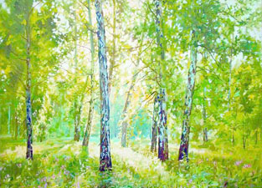

Начался новый учебный год. Перед нами стоят новые цели. Задача каждого ученика вложить много сил в учёбу, чтобы получить качественные знания и опыт, который поможет в будущем. В учебном году нам предстоит сделать интересные открытия и принять важные решения. Главным мотиватором на учебный процесс является поставленная цель, а помогут действовать тёплые воспоминания о прошедшем лете.

***Угольникова Кристина,***

***10 «А» класс***

***Самый запоминающийся день***

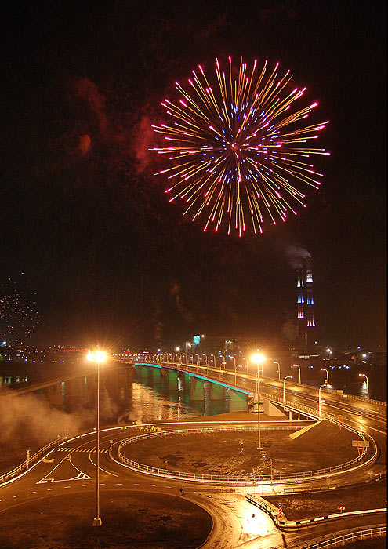

И всё-таки есть день, который останется в моей памяти самым лучшим, ярким, жизнерадостным воспоминанием. День города. В двенадцать часов ночи мы стояли на главной площади города, смотрели в звездное небо, где сверкал салют, пели наши любимые песни. Это был лучший день лета. Тёплая погода, любимые друзья рядом, шикарный салют – это было незабываемо.

А запоминающимся этот день сделала моя подруга. Я считаю, что у каждого должны быть такие друзья, которые будут делать вас счастливыми и совсем неважно далеко ли они живут. Если бы не Регина, впечатлений от лета у меня было бы значительно меньше.

***Шукшина Лия,***

***10 «А» класс***

***Летняя природа***

Лето. Середина июля. Это был обычный, ничем не примечательный день. Вот уже несколько недель стоит невыносимая жара.

Абсолютно неожиданно на небе появляются серые тяжёлые тучи. Природа играет одну из своих симфоний. Вдруг, где-то неподалёку разносится сильный и резкий удар: гроза и гром. Вот начало трёхчастного цикла.

Тёмное тяжёлое небо издает особенный ритм, музыка становится страшной и радостной одновременно.Молнии разрезают небосвод причудливыми золотыми зигзагами.

И вот очередь подошла к клавишам рояля. Падают первые крупные капли. Дорога за минуту - две стала мокрой, а темп дождя всё увеличивается. Самые крупные капли

барабанят по подоконнику, потоки воды заливают стекла. То плавно, то резко: я с восхищением наблюдала за разгоном природы, за её действиями.

Понемногу дождь начал утихать, теперь падали лишь отдельные дождинки.

Природа исполняла свою симфонию. Темное небо перекрасилось в серо-жёлтый оттенок с голубыми проблесками летней лазури.

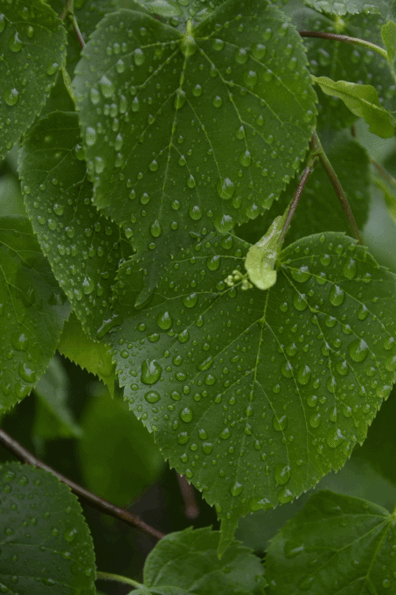

Листья, омытые ливнем, блестели яркой зеленью. Лучи солнца показались из-за туч и

отражались в капельках прошедшего дождя. На улице стало очень свежо.

***Максимова Дарья,***

***10 «А» клас***с

***Воспоминания о лете***

Расскажу вам об одном дне моего лета. Это было в начале августа. Какой именно это было день, я не помню. Утром я собрала рюкзак и поехала в город Кемерово на автобусе. Там меня встретил мой парень Максим. Мы решили прогуляться по набережной. Я увидела на холмах, через реку, буквы составляющие слово «Кузбасс». Подумала, интересно, туда же можно добраться? «А ведь можно же добраться до тех букв?»,- спросила я парня.

Максим рассказал мне про сосновый бор. Я раньше не знала о его существовании… Нашим общим решением было добраться до соснового бора. Первым делом мы сели на трамвай. Проезжая город, мост, я заметила причал на той стороне реки, туда подходили баржи. Когда мы приехали на место, я увидела каменную, замысловатую лестницу. Мы начали подниматься все выше и выше. Затем мы пришли в некую алею, тоже из каменной лестницы. Вокруг сосны, тень под ними создает крышу, и совсем не жарко. Чувствуется свежий воздух. Чем выше ты поднимаешься, тем тише город. Почти не слышно этого шума. Ты воссоединяешься с природой.

Мы вышли на дорогу, парень повёл меня к «Кресту». Пока мы шли, то разглядывали лес, высокие сосны, деревья. На горизонте я увидела беседку, детские комплексы, людей. Я почувствовала, что мы уже достаточно высоко. Поднимаясь всё выше и выше, я видела город. Мы подошли к «Кресту». Большой величественный. От него открывается необыкновенный вид на город. Людей совсем не видно… Мы остановились отдохнуть, и полюбоваться природой. В моем поле зрения очутились те буквы: «Они совсем в двух шагах! Смотри! На соседнем холме»

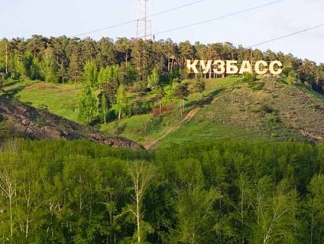

Мы отправились на соседний холм, было тяжело... Он оказался намного круче, чем думала я. Но совсем недолгий путь мы проделали. Я увидела просто огромные буквы! Зайдя за них, и, забравшись на самый высокий камен, я просто не поверила своим глазам! Огромный город открылся передо мной. Я стояла затаив дыхание. Какой вид! Какие здания, река, парк… даже большие торговые центры, как игрушечные! Чувствуешь гордость за свой край. Какой он великий. Чувствуешь гордость за себя. Что не зря не зря проделал такой путь. Так высоко... Так долго мы шли, и получили свою награду.

Все-таки как богат наш Кузбасс. Богат красотой своих мест.

Если вам когда-нибудь предстоит побывать в подобном месте, возможно, вам удастся почувствовать волшебство природы. Возможно, вы проникнитесь тайной русской души…

Что я могу сказать о себе? Тем же вечером я уехала домой, но навсегда осталось в памяти то место.

Оставила его в своем сердце. На память я оставила себе фотографии и воспоминания, которые будут греть меня холодной зимой. Воспоминания о лете.

***Лунева Дарья, 10 «А» класс***

***Мы вас не забудем никогда***

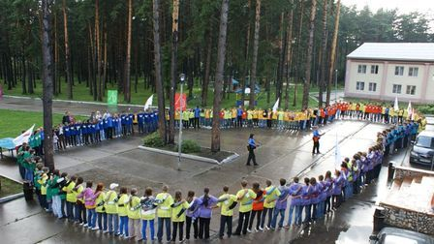

Листок упал на землю,

Значит, август позади,

Мы встретимся с тобою, друг,

Ты только подожди.

И через годы дальние

Мы вспомним всё с тобой.

Навеки на Республике

Мы связаны судьбой.

И комиссары верные

Останутся в душе

И смену пятьдесят первую,

Нам не вернуть уже.

Запечатлим в сердцах,

Моменты нашей радости

Останутся в глазах.

Мимо пролетело восемнадцать дней,

На душе становится грустней.

Впереди дороги и года

Мы вас не забудем никогда.

Горечь расставания в груди,

Схватывает сердце изнутри,

Впереди дороги и года

Мы вас не забудем никогда.

***Дашин Ярослав,***

***10 «А» класс***

Мы сохраним всё в памяти,

***Как я провела это лето***

Я расскажу самый запоминающийся момент за прошедшие летние каникулы.

В июле мы всей семье ездили в лес на шашлыки. Развели костёр, приготовили мясо для жарки и поставили палатку. Пока родители занимались приготовлениями, я пошла в лес, чтобы нагулять аппетит.

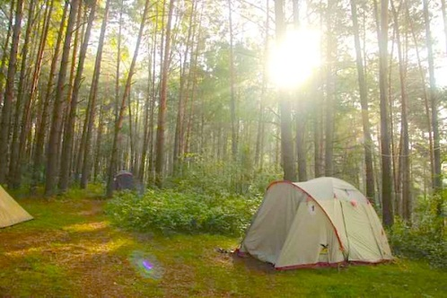

Как красив был лес в этот день. В воздухе пахло цветами, мёдом и травами. Все вокруг было зелено, лишь стволы деревьев ярко выделялись на тёмно-зеленом фоне. Птицы щебетали на своём языке, стучал дятел.

И вдруг я слышу подозрительные звуки… Как будто кто-то прошёл передо мной. Я оглянулась и увидела змею! У меня перехватило дыхание. Я не запомнила, как она выглядит, потому что сильно перепугалась и начала медленно отходить назад, а потом рванула как можно быстрее к нашему лагерю. Я не стала рассказывать об этом маме, чтобы она не волновалась. Вскоре, пообедав и повеселившись, мы собрались и поехали домой.

Эх… Как быстро летит время. Жаль, что нельзя воссоздать те моменты, те ощущения, которые ты пережил во время отдыха. Но остается верить, что следующее лето будет таким, же незабываемым!

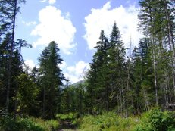

***Бондарь Юлия,***

***8 «В» класс***



# *Алые паруса*

***Наш выбор***

***После окончания школы перед одиннадцатиклассниками встаёт вопрос, куда пойти учиться после окончания школы, где получить профессию? У каждого выпускника свои мечты и представления о том, кем они хотят стать и в каком учебном заведении будут учиться.***

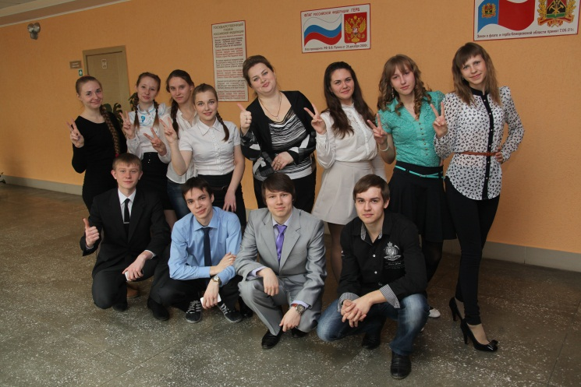

В прошедшем учебном году у нас был небольшой выпуск, но все ребята имели высокую планку для поступления. Кичигина Ольга мечтала о факультете физической культуры и спорта КемГУ, а Овчинникова Елизавета об историческом факультете, Смольянинов Артем выбирал юридический факультет Томского Государственного университета, а Сыркашев Вячеслав – механико-математический факультет того же университета.

А что же выберем мы – будущие выпускники? Как определиться с предметами на выпускных экзаменах? Где может пригодиться история и обществознание, а где физика и математика? Где литература, а где иностранный?

Но, к сожалению, а может быть, и к радости, не всем ребятам удалось поступить в те учебные заведения, о которых они мечтали. Выпускники поступили в самые разнообразные места: Белоношко Юлия - на исторический факультет, отделение политологии КемГУ, Студентами КемГУ стали несколько человек: Обухова Анжелика учится на факультете физкультуры и спорта, Чанова Алена и Сыркашев Вячеслав учатся на физическом факультете,Ельцова Елена – на факультете истории и международных отношений. Овчинникова Елизавета поступила в КемТИПП на торговое дело. Смольянинов Артем учится в Томском Государственном университете на филологическом факультете, отделение издательского дела. Шеверда Михаили Чевжик Евгения – студенты КузТАГИСа, учатся строительству домов и сооружений; Кичигина Ольга получает образование в Кемеровском педагогический колледже, будет учителем начальных классов; Черданцев Евгений – студент РЭУ им. Плеханова, обучается на факультете менеджмента. Пожелаем всем удачи в освоении выбранных специальностей!

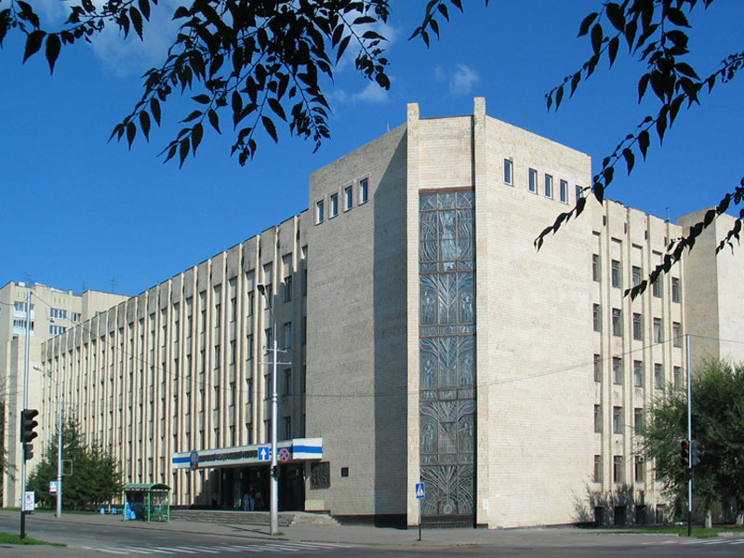

История, обществознание и русский язык нужны при поступлении на соцально-психологический факультет, отделения социальной работы и отделения рекламы и связи с общественностью, на разные отделения юридического факультета. Физика и математика пригодятся при поступлении на многие факультеты политехнического института, на физический факультет КемГУ. А вот если вы хотите поступить вКемГУКИ, там нужна литература. В общем, нужно думать и искать то, что тебе по душе. И помнить, что профессию выбираешь на всю жизнь.

Редакция газеты

Это важно



***Признак превосходства***

Как далеко простираются лучи крохотной свечки!

Так же сияет и доброе дело в мире ненастья.

Уильям Шекспир

Современный мир – это, прежде всего, многообразие. Многообразие организаций, народов, идей, выбора, культуры. Прогресс не останавливается. И наша жизнь существенно отличается от жизни наших родителей, бабушек и дедушек, а тем более от образа жизни предков, для которых главным было просто существование. Но современный мир жесток. Во многих преобладает эгоизм и стремление добиться собственной выгоды. Несомненно, эти качества необходимы, именно от них будет зависеть положение человека в обществе. Но страшно, когда они затмевают добро, любовь, взаимовыручку, человеколюбие. Современный человек стал зависимым от желания достичь во всём высоких результатов. И такой человек обычно слишком занят, замкнут, чувствует себя уставшим, ииногда поэтому он агрессивен и раздражителен. Вокруг нас немало людей, которые хамят, оскорбляют, ведут себя невежественно, сами того не замечая. Это относится не только к проходящим мимо по улице или едущим в тесном автобусе, но и к работникам обслуживающей, а то и социальной сферы. Это люди, которые порой с лёгкостью могут испортить настроение, недобросовестно выполнив свою работу. Появляется ощущение, что многие забыли «добрые слова», которым нас учили родители, воспитатели и первые учителя. Мир изменился, и в нём не хватает добра.

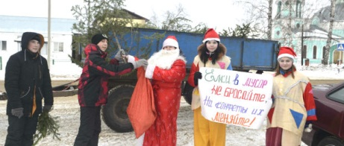

Что же такое добро? Добро – это то положительное и хорошее, что всегда противостоит злу. Именно поэтому мотивом русских народных сказок и многих авторских произведений является борьба добра и зла. Добро высоко ценится, но, наверное, в современном мире редко встретишь по-настоящему доброго человека.

Быть добрым – это легко, но в то же время и сложно. Доброта должна быть внутри нас, в наших душах, все хорошие поступки должны идти изнутри, совершаться осознанно. Чтобы быть чутким к окружающим, нужно уметь ставить себя на место того человека, у которого проблемы, кто нуждается в поддержке и помощи.

Если добрых станет много, мы увидим такие изменения, от которых жизнь станет легче. Тогда не редкостью будет услышать человека, который скажет в общественном месте «здравствуйте», а нечаянно толкнувший вас проходящий мимо мужчина вежливо извинится; консультанты в магазинах не будут смущать вас недовольным взглядом и грубым голосом, а помогут вам и улыбнутся; на обочине дороги не появятся замёрзшие, жалко мяукающие голодные котята; к человеку, почувствовавшему себя плохо на улице, подойдут и вызовут скорую помощь; на просьбы станут откликаться, а тому, кому требуется помощь, окажут её. Для добра нужно быть всего лишь внимательным ко всему, что нас окружает.

Ещё одним способом совершить добро является добровольчество. Волонтёры – это люди, которые бесплатно оказывают помощь, делая это по своей воле. Я хочу рассказать о существующем в Крапивинском молодёжном центре «Лидер», который занимается молодёжью от 14 до 35 лет. Для этого я побеседовала с руководителем центра – Саваченко Натальей Сергеевной, которая рассказала о работе организации.

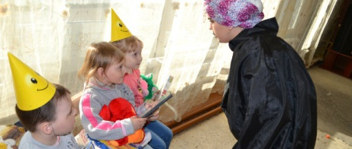

Задача центра «Лидера» – это пропаганда здорового образа жизни и семейных ценностей. Одним из видов деятельности молодёжного центра является волонтёрское движение. «Лидер» всегда впереди, где попросят ребят о помощи, там они и появляются, они везде, потому что лидеры. У волонтёров кипящая жизнь, на месте они не сидят. Они проводят мероприятия в

Крапивинской средней школе, работают с районным Домом культуры. «Лидер» принимает участие в различных акциях, мероприятиях и конкурсах, а также является их организатором. К волонтёрскому движению стремятся привлечь как можно больше молодёжи, для этого проводят мероприятия, где рассказывают о своей работе, равнодушных остаётся мало, и ребята с удовольствием становятся членами молодёжного центра.

Волонтёры «Лидера» проводят разные акции, например: «Антиникотинка», «Антиспайс», «Брось сигарету – получи конфету». Во время акций беседуют и раздают листовки, а на последней курящий кладет сигарету в специальную коробочку, а взамен получает конфету. Нередко в нашей школе «Лидер» рассказывают о вредных привычках, способах избавления от них, о сохранении здоровья и здоровом образе жизни.

Молодёжный центр «Лидер» заботится о старшем поколении. Это важно, потому что много пожилых людей проживает в неблагоустроенных квартирах, и они не в силах заниматься такой тяжелой работой. Зимой есть отряд «Вьюга», куда входят мальчики 14-16 лет, по просьбе социальной защиты они помогают пожилым людям откидывать снег. Ребята оказали помощь десяткам бабушек и дедушек, в частности, Трофимовой В.Я., Кольцовой А.М. – это учителя-ветераны. Волонтёры задействованы в ежегодной областной акции «Рука помощи», когда ребята вместе со специалистом развозят нуждающимся пенсионерам овощные наборы. Проходит «Весенняя неделя добра», на которой очищают и копают огороды, убирают территорию за оградой у пенсионеров. А осенью волонтёры копают картошку ветеранам труда. Помогали копать огород Кулябину А.С., Сазыкину В.А., Гаврющину,, Сачкову, Усаченко К.Г., Криницыну .

Очень важными я считаю акции, направленные на сохранение природы, озеленение планеты и благоустройство территории. Например, акция «Накормите птиц зимой», где желающие вместе с волонтёрами делают кормушки, которые потом развешиваются. Весной проходит акция «Сделай скворечник», и опять ребята своими силами сооружают скворечники, которых осталось очень мало. Ежедневно я прохожу мимо аллеи ветеранов, посаженной трудом волонтёров. Волонтёры занимаются и наведением порядка у памятника революционерам на улице Мостовой, который расположен на пути в школу, Они за ним следят в течение года: очищают, красят.

«Лидер» проводит мероприятия, связанные с праздниками, как важными государственными, так и такими, о существовании которых просто полезно знать. В «День улыбок» на центральной площади имени Васильева: волонтёры раздавали смайлики людям и рассказали о существовании такого праздника. Несомненно, в серый будний день это подняло настроение крапивинцам. Перед 9 мая во время акции «Георгиевская ленточка» раздавали георгиевские ленточки. Силами волонтёров были привлечены жители посёлка для участия во всероссийской акции «Бессмертный полк».

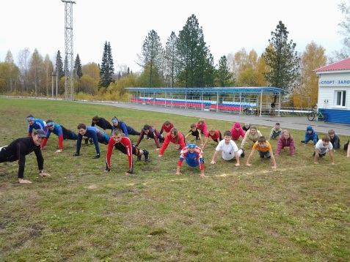

Волонтёры работают с социально-реабилитационным центром, где временно пребывают дети из социально- опасных семей. Акции «Каждый малышке – по книжке «Подари игрушку», несомненно, порадовали детей. А разве самому ни приятно, когда даришь добро другому.

«Лидер» старается поощрять своих добровольцев. Летом трудоустраивает активных волонтёров, которые хорошо работают в течение года, откликаются на просьбы. Летом они получают возможность заработать деньги. Ребят не раз приглашали на губернаторские приёмы, где они получали за волонтёрскую работу денежные премии, медали за активную жизненную позицию и вклад в волонтёрское движение. Это Ахади-Хас Евгений, Ерофеенко Максим и другие ребята.

За свою работу молодёжный центр «Лидер» неоднократно награждался, в том числе и Дипломом участника интеллектуально-экологического квеста «На старт добрых дел» в рамках Всекузбасской молодёжной добровольческой патриотической акции «1418 Добрых Дел».

Появляется гордость за то, что у нас в районе есть такой молодёжный центр с таким добрым составом волонтёров, в число которых входят и мои знакомые. Ребята отзывчивы, они всегда готовы прийти на помощь, совершить добро и изменить мир в лучшую сторону.

Добро – слово положительное, веет чем-то приятным, спокойным и тёплым. Сотворить его не так уж и трудно, но об этом забывает большинство. Согласитесь, приятно, когда тебя окружают добрые люди. Мне нравится, когда рядом добрые люди. Никто не должен забывать, что мы друг к другу должны относиться хорошо, потому что являемся жителями планеты Земля, мы одно целое – человечество. П. Бови сказал: «Доброта – язык, на котором немые могут говорить и который глухие могут слышать».это Как точно! Доброта доступна всем, её всегда заметят, она оставит след, и, главное, доброта всегда вознаграждается, а порой даже вдвойне. Совершай добро, и ты никогда не пожалеешь об этом. И не забывай, что только добро может спасти мир от жестокости. Быть добрым - только в этом может быть признак превосходства.

***Кристина Угольникова, 10 «А» класс***

 Литературная страничка

***140 лет прошло со смерти замечательного поэта 19 века***

***Алексея КонстантиновичаТолстого***

**Алексей Константинович Толстой** - писатель, поэт, драматург, родился 5 сентября 1817 года в Петербурге.

Он получил образование на словесном отделении Московского университета, окончив его в 1836 году. С 1834 года служил в Московском архиве [l](http://iknigi.net/avtor-aleksey-konstantinovich-tolstoy/68277-knyaz-serebryanyy-sbornik-aleksey-tolstoy/read/page-1.html)Министерства иностранных дел, затем был на дипломатической и военной службе; а с 1843 года занимал различные придворные посты. С 1840-х годов он начал литературную творческую деятельность, проявив талант в создании лирических стихов и баллад. Среди популярных – «Колокольчики мои», «Ты знаешь край, где всё обильем дышит», «Где гнутся над омутом лозы» и другие. Первая публикация – фантастическая повесть «Упырь» (1841) – была сочувственно встречена В.Г. Белинским.

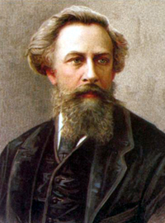

С 1854 года Толстой печатал в «Современнике» в соавторстве с братьями Жемчужниковыми стихи и пародии от имени вымышленного автора, Козьмы Пруткова. В конце 1850-х сотрудничал в славянофильской «Русской беседе», затем в «Русском вестнике» и «Вестнике Европы». В 1861 году Толстой отошел от двора и полностью сосредоточился на творчестве. Опубликовал драматическую поэму «Дон Жуан» (1862), исторический роман «Князь Серебряный» (1863).

Его стихи просты и задушевны. Таковы «Средь шумного бала, случайно», «То было раннею весной» и другие.

Толстой вводил в свою лирику элементы народно-поэтического стиля, его стихи часто близки к песне. Более 70 стихотворений положено на музыку русскими композиторами – Римским-Корсаковым, Чайковским, Мусоргским, Рубинштейном, Танеевым.. Алексей Константинович Толстой скончался 10 октября 1875 года в cеле Красный Рог Черниговской губернии. В настоящее время в Красном Роге расположена Музей-усадьба писателя.

**Халтурина Дарья**

**8"Б" класс**

Адрес редакции: 652449, пгт. Крапивинский, ул. Мостовая 28

Телефон:22-5-13

E-mail: krapiv_school @mail.ru

Главный редактор: Бутусова Л.И.

Редакция: Лисихина Наташа, Угольникова Кристина, Анжела Суманеева, Дарья Халтурина, Ангелина Минакова, Ярослав Дащин

Тираж: 35 экземпляров